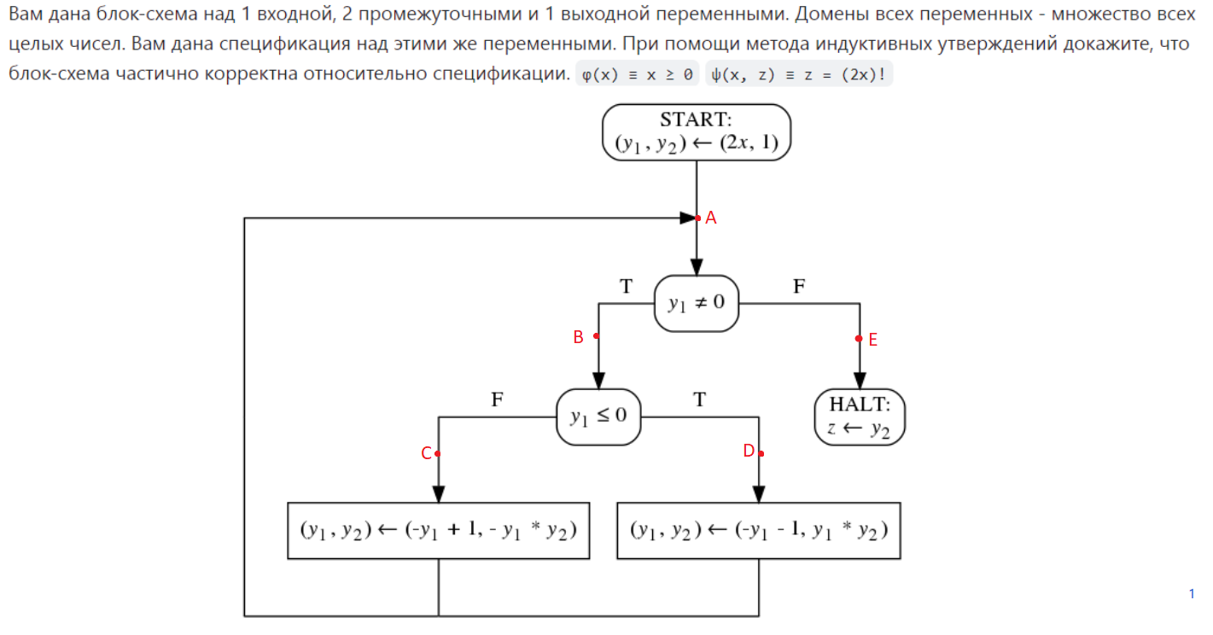

$$p(x, y1, y2) ≡ (y2 =\frac{(2x)!}{|y1|!})^(x > 0)^(y1≠0) v (y1 = 0)^(y2 =(2x)!)$$

Значения после выполнения начального оператора:

|  |  |  |
| --- | --- | --- |
| y1 | y2 | x |
| 2x | 1 | x |

- истинно в предположении, что предусловие φ $≡$ $x ≥0$

Предположим, что предикат p истинен в точке A

Рассмотрим путь A-B-D-C

После выполнения условного оператора значения переменных не изменяются, то в точке B предикат p также истинен, а также истинно

$$(y2 =\frac{(2x)!}{|y1|!})^(x > 0) ^ (y1 ≠ 0)$$

После выполнения второго условного оператора … -//- …

в точке D истинно: $(y2 =\frac{(2x)!}{|y1|!})^(x > 0) ^ (y1 < 0)$

Докажем, что после выполнения оператора присваивания предикат p будет также истинен:

D: $(y2 =\frac{(2x)!}{|y1|!})^(x > 0) ^ (y1 < 0)$

A: $p(x,-y1-1,y1*y2) ≡ (y1* y2 =\frac{(2x)!}{|-y1-1|!})^(x > 0)^(y1≠0) v (-y1-1 = 0) ≡$

$$≡ ( y2 =\frac{(2x)!}{y1 * |-y1-1|!})^(x > 0)^(y1≠0) v (-y1-1 = 0)$$

$(y2 =\frac{(2x)!}{|y1|!})^(x > 0) ^ (y1 < 0)$ =>

=> $( y2 =\frac{(2x)!}{y1 * |-y1-1|!})^(x > 0)^(y1<0)$ =>

=> $( y2 =\frac{(2x)!}{y1 * |-y1-1|!})^(x > 0)^(y1≠0) v (-y1-1 = 0)$ ▲

Аналогично для пути A-B-C-A получим

$(y2 =\frac{(2x)!}{|y1|!})^(x > 0) ^ (y1 > 0)$ =>

=> $( y2 =\frac{(2x)!}{y1 * |-y1+1|!})^(x > 0)^(y1>0)$ =>

=> $( y2 =\frac{(2x)!}{y1 * |-y1+1|!})^(x > 0)^(y1≠0) v (-y1+1 = 0)$ ▲

В завершение рассмотрим путь A-E-Halt

E: $((y2 =\frac{(2x)!}{|y1|!})^(x > 0)^(y1≠0) v (y1 = 0)^(y2 =(2x)!)) ^(y1 = 0) ≡$

$$≡ (y1 = 0)^(y2 =(2x)!)$$

ψ: $y2 =(2x)!$

$(y1 = 0)^(y2 =(2x)!)$ => $y2 =(2x)!$ ▲

Т.о. по Теореме программа частично корректна▲